3. változat
I. Feladatok egy helyes megoldással
1. Nevezd meg, melyik országgal határos Ukrajna nyugaton:
A | B | C | D
A Szlovákia C Fehéroroszország
B Szlovénia D Törökország

2. Határozd meg a Cserkaszi (k. h. 32º) és Harkiv (k. h. 36º) helyi ideje közötti különbséget:
A | B | C | D
A 10 perc
B 12 perc
C 16 perc
D 4 perc

3. Jelöld meg azt a tektonikai szerkezetet, amelyen belül a fő vas- és mangánérc lelőhelyek találhatók:
A | B | C | D
A Donyeci gyűrt terület
B Ukrán-pajzs
C Voliny-Podóliai-lemez
D Fekete-tengermelléki-süllyedék

4. Nevezd meg Ukrajna vegyes erdők övezetére jellemző talajtípust:
A | B | C | D
A podzolos gyeptalaj C csernozjom
B szürke erdei talaj D gesztenyebarna talaj

5. Válaszd ki az évi csapadékeloszlás kontinentális típusára jellemző megállapítást:
A | B | C | D
A az év folyamán a csapadékmennyiségnek nincs törvényszerű eloszlása
B a hideg évszakban több a csapadék, mint a melegben
C a hideg és meleg évszakokban egyforma mennyiségű csapadék hull
D a meleg évszakban több a csapadék, mint a hidegben
A | B | C | D
6. Válaszd ki a „szakosodás” fogalmának helyes meghatározását:
A a vállalatok fő tevékenységének összpontosulása a termékek, áruféleségek és szolgáltatások szűk körére
B a technológiailag egymással kapcsolatos vállalatok egyesülése, amelyeknél az egyik terméke a másik alapanyaga
C termelési kapcsolatok megteremtése vállalatok között, amelyek közül mindegyik szakosodik egy késztermék egyes részegységeinek termelésére
D hasonló termelési technológiával rendelkező és hasonló rendeltetésű termékeket előállító vállalatok, amelyek nem kapcsolónak egymáshoz a területi tényező által

7. Válaszd ki a megyék csoportját, melyek vízerőforrás-ellátottsága a legalacsonyabb:
A | B | C | D
A Donyec, Zaporizzsja, Mikolajiv, Herszon
B Voliny, Dnyipropetrovszk, Kárpátalja, Poltava
C Vinnyica, Ivano-Frankivszk, Ternopil, Hmelnyickij
D Zsitomir, Kijev, Rivne, Csernyihiv

8. Jelöld meg azt az ágazatot, amelyik a vegyipar szerves-szintézis ágához tartozik:
A | B | C | D
A kálisó kitermelése
B szóda gyártása
C műtrágya gyártása
D műszálak gyártása

9. Nevezd meg, melyik fő tényező van kihatással a cukoripai vállalatok elhelyezésére:
A | B | C | D
A munkaerők megléte C fogyasztó
B közlekedés útvonalak D nyersanyag

10. Nevezd meg a helyes összefüggést a gazdasági körzet és a szakosodása között:
A | B | C | D
A Kárpáti – nehézgépgyártás
B Donyeci – gabonatermesztés
C Dnyepermelléki – vaskohászat
D Északkeleti – üdülőgazdaság

II. Feladatok megfelelő párosításra
A 11–13. feladatoknál mindegyik számmal jelölt feladathoz egy betűvel jelzett helyes válasz tartozik. A helyes párosítás-válaszokat jelöljétek a feladat melletti táblázatba.
11. Párosítsd az ásványkincsek egyezményes jeleit és lelőhelyeit Ukrajna földszerkezeti (tektonikai) részeivel, amelyek határain belül ezek keletkeztek:
1 2 3 4
 | A | B | C | D | E
1
2
3
4
(Sztebniki) (Novovolinszki) (Nyikopoli) (Beregszászi)

А Kárpátaljai hegyközi mélyedés
B Ukrán-pajzs
C Halics-Volinyi-süllyedék
D Elő-Kárpáti-süllyedék
E Szkíta-tábla

12. Párosítsd Ukrajna földrajzi pontjait a nevükkel:
1 Szarics (Forosz)-fok
 | A | B | C | D | E
1
2
3
4
2 Terebesfejérpatak (Gyilove) falu
3 Tiszasalamon (falu Csap közelében)
4 Rannaja Zorja (Cservona Zirka) falu
A legkeletibb pont
B Ukrajna földrajzi középpontja
C legnyugatibb pont
D Európa földrajzi középpontja
E legdélebbi pont

13. Párosítsd a gazdasági ágazatcsoportokat a hozzájuk tartozó ágazatok neveivel:
1 nehézipar A cukoripar
 | A | B | C | D | E
1
2
3
4
2 élelmiszeripar B ruhaipar
3 könnyűipar C kohászat
4 nem termelői szféra D államigazgatás
E fafeldolgozás

III. Feladatok három helyes válasszal
A 14–15. feladatok hét választ tartalmaznak, amelyből csak HÁROM helyes! A három helyes válasz számát írd a feladatok melletti táblázatokba. (A sorrend nem számít!)
14. Válaszd ki a helyes állításokat, amelyek Ukrajna természetföldrajzi jellemzőire vonatkoznak:
1 a Hmelnyicki ásványvizek forrása Hmelnickij megyében található
2 a Dnyeper-Donyeci kőolaj- és földgázmedence az egyik legrégebbi kitermelési terület az országban
3 a Donyeci-tönkhegység a Donyeci-hátság keleti részén helyezkedik el
4 az Azovmelléki-hátság legmagasabb pontja a Mohila-Mecsetna
5 a Beregszászi-dombvidék a Kárpátaljai-alföldön található
6 a Vereckei- és az Uzsoki-hágó a Krími-hegységben található
7 az elő-kárpáti kénlelőhely az Elő-Kárpáti-süllyedékben található

15. Válaszd ki a helyes állításokat, amelyek igazak Ukrajna mezőgazdaságára:
1 A növénytermesztés jelentősen megelőzi az állattenyésztést az értéktermelésben
2 Melioráció – a földek tulajdonságainak javítását célzó intézkedések összessége
3 A gabonatermesztés szerkezetében a legfontosabb a kukorica
4 A legnagyobb területen termesztett ipari növény a cukorrépa
5 A cukorrépa – a sztyeppi zóna kultúrnövénye
6 Ukrajnában négy mezőgazdasági szakosodási övezet különíthető el
7 A szarvasmarha-tenyésztés vezető állattenyésztési ág Ukrajnában

IV. Ábrákkal, térképvázlatokkal, táblázatokkal és diagramokkal kapcsolatos feladat
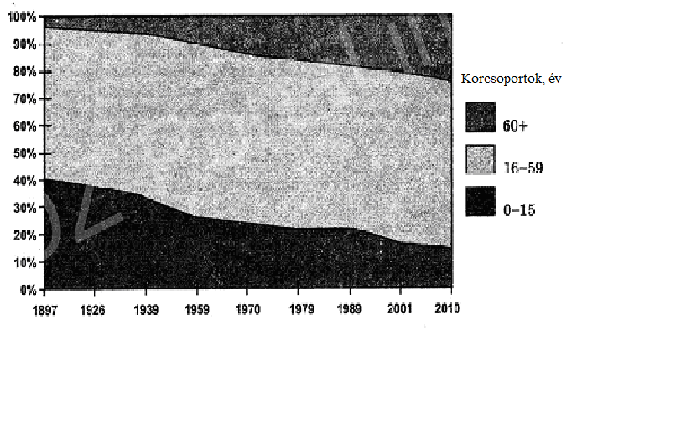
16.

- Nevezd meg a népesség jellemzésére használt három fő korcsoportot!
______________________
______________________
- A fenti rajz segítségével jellemezd a fő korcsoportok arányának változását Ukrajnában az elmúlt évszázadban!
______________________
______________________

- Milyen országunkra jellemző demográfiai folyamatok jutnak eszetekbe az ábra alapján?
______________________
______________________

V. Feladatok esszé kidolgozásra
A 17–18. feladatokra részletes választ kell adni, írásban.
17. Hozz fel példákat a veszélyes légköri jelenségekre, és magyarázd meg keletkezésüket!
______________________
______________________
______________________
______________________
______________________
______________________
______________________
______________________
______________________
______________________
______________________
______________________
______________________
______________________
______________________
______________________
______________________
18. Mi a diaszpóra és milyen sajátosságai vannak az ukrán diaszpóra földrajzának a világon?

______________________
______________________
______________________
______________________
______________________
______________________
______________________
______________________
______________________ ______________________
______________________
______________________
______________________
______________________
______________________
______________________
______________________
______________________

VI. Számítási feladatok
A 19-20. feladat számítási jellegű; a négyzethálós területen kell elvégezni a számításokat és a megadott helyre írni a feladatokhoz tartozó feleletet!

19. Számítsd ki megközelítőleg milyen magasságban húzódik a hóhatár, ha a hegy lábánál (0m) az évi középhőmérséklet +16ºC!

Felelet:_________________________________________________________
20. Számítsd ki mennyi időbe kerül eljutni egyik településről a másikba gyalogosan, ha a gyalogos sebessége 5km/h, a távolság pedig az 1:50000-es méretarányú térképen a két település között 20cm!
Felelet:_________________________________________________________

VII. Feladatok a vázlattérképen
A 21. feladat térképészeti jellegű; azokat az információkat (a hozzá tartozó egyezményes jelekkel) kell feltüntetni, amelyeket a feladat említ (a térképre csak azzal a színű tollal lehet az információkat és az egyezményes jeleket feltüntetni, amelyet a teszt megírása során használt a tanuló!)
21. Jelöld a vázlattérképen Bal parti Ukrajna megyéit!

